Мәктәп исеме
Татарстан Республикасы Арча муниципаль районының "Утар-Аты төп гомуми белем мәктәбе" муниципаль бюджет гомуми белем учреждениесе
1. Чараның исеме
"Оста куллар түгәрәге. Милли бизәкләр"
2. Чараның дәрәҗәсе (мәктәп, районкүләм, республика)
Мәктәп
3. Уткәрү вакыты
27.01.2021
4. Катнашучылар саны
10
5. Чараның кыскача эчтәлеге
27 нче гыйнвар көнне “Оста куллар” түгәрәгенә йөрүче кызлар татар халкының милли бизәкләре белән таныштылар. Үзләренең күлмәкләренә куярга бизкләр ясый башладылар.
6. Сайтта, соц. челтәрләрдә чараны чагылдырган сылтама
https://www.instagram.com/p/CKfyQth789/?igshid=1i4g7vnl52468
7. СМИ
Место для ввода текста.
8. СМИ
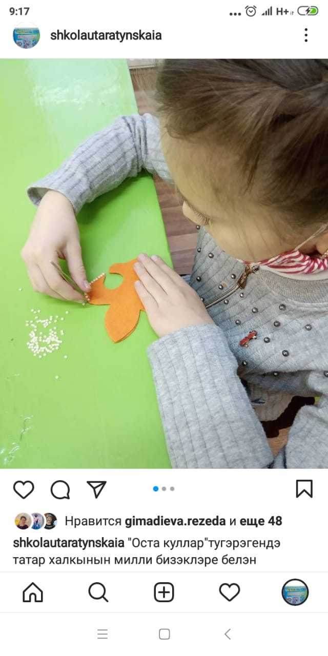
Название образовательного учреждения
Татарстан Республикасы Арча муниципаль районының "Утар-Аты төп гомуми белем мәктәбе" муниципаль бюджет гомуми белем учреждениесе
- Название мероприятия
" "Оста куллар түгәрәге. Милли бизәкләр "
- Уровень (школьный, районный, межрайонный, республиканский)
школьный
3. Дата проведения
27.01.2021
4. Охват
10
5. Краткое содержание
27января классные руководитель кружка познакомил девочек с татарским орнаментом. Учащиеся стали украшать разные орнаменты.
6. Ссылка на освещение мероприятия на сайте ОУ, соц. сетях
https://www.instagram.com/p/CKfyQth789/?igshid=1i4g7vnl52468 . Задействованные СМИ
Место для ввода текста.
8. СМИ

